事项编码：100306800300251854013330301

台湾居民在本省的丧葬事项审批服务指南

市民政局

台湾居民在本省的丧葬事项审批服务指南
一、适用范围
涉及的内容：在本省死亡的台湾居民遗体外运。
服务对象：个人
二、事项审查类型
即审即办
三、国家法律依据
民政部公安部外交部铁道部交通部卫生部海关总署民航局关于尸体运输管理的若干规定 民政部
第五条 对外国人、海外华侨、港澳台同胞，要求将尸体或骨灰运出境外或运进中国境内安葬者，应由其亲属、所属驻华领馆或接待单位申报，经死亡当地或原籍或尸体安葬地的省(自治区、直辖市)民政、侨务和外事部门同意后，按卫生部《实施中华人民共和国国境卫生监督办法的若干规定》（〔1983〕卫防字第5号）和海关总署《关于对尸体、棺柩和骨灰进出境管理问题的通知》（〔84〕署行字第540号）办理尸体、骨灰进出境手续，由中国殡葬协会国际运尸网络服务中心或设在国内的地方机构承运尸体。
四、省级法律依据
浙江省殡葬管理条例 浙江省第八届人民代表大会常务委员会 1998-01-01 第六章 附 则 第五十条 香港特别行政区居民、澳门同胞、台湾同胞、华侨和外国人的丧葬事宜以及已建坟墓的有关事宜，按国家有关规定办理。
五、市级法律依据

六、县级规定

七、受理机构
温州市民政局
八、决定机构
温州市民政局
九、数量限制
无数量限制

十、受理条件
在本行政区域内死亡的台湾居民。
十一、禁止性要求
生前患有甲类传染病，或者乙类传染病中传染性非典型肺炎、炭疽中的肺炭疽和人感染高致病性禽流感的遗体不得外运。
十二、申请材料目录

材料名称 | 材料形式 | 必要性及描述 | 备注
港澳台居民、华侨、外国人遗体外运审批表 | 电子 | 必要
外侨办出具同意遗体外运的函 | 电子 | 必要
死者身份证件和申请人身份证件 | 电子 | 必要
死亡医学证明（推断）书 | 电子 | 必要

十三、申请接收
申请方式：网上申请,现场窗口申请,邮寄申请
办理地点: 温州市民中心（温州市鹿城区滨江街道会展路1288号）社会事务综合专区159号;
十四、对外公布的办理程序描述
环节 | 办理时限 | 办理人员 | 审查标准 | 办理结果
申请 | 申请人向窗口提交申请材料，或在浙江政务服务网进行网上申报。
受理 | 即办 | 窗口工作人员 | 对申请材料进行检查，申请材料齐全、符合法定形式的，决定予以受理。 | 1.材料齐全符合法定形式的上报审核；  2.材料不齐的退回材料并一次性告知需补齐的材料。
审核 | 即办 | 处室工作人员 | 提交材料是否齐全、是否符合法定形式，需要核实的，核实相关材料。 | 1.对于审核通过的，报局机关审批；  2.对于审核不通过的，退回材料并告知原因。
审批 | 即办 | 局机关人员 | 根据审核情况，作出同意或不同意的决定。 | 1.作出同意决定的，盖章反馈；  2.不同意许可的，退回材料并告知原因。
办结 | 即办 | 局机关人员 | 对符合条件的，予以办结。
送达 | 1个工作日 | 处室工作人员 | 送达审批表。

十五、办理方式
窗口办理、网上办理
十六、办结时限
法定期限：20工作日
承诺期限：即办
时限说明：自收到申请材料之日起。;
十七、收费依据及标准
收费项目名称 | 收费标准 | 减免说明

十八、审批结果名称
港澳台居民、华侨、外国人遗体外运审批表
十九、结果送达
自作出决定之日起1个工作日内送达
送达方式：当场送达,快递送达
二十、行政相对人权利和义务
（一）个人信息受法律保护。
（二）提交的材料应当真实、合法、有效。
二十一、咨询途径
咨询电话：0577-89853623、0577-86355012、0577-88923206
二十二、监督投诉渠道
监督投诉电话：0577-88926920或12345投诉热线
网上投诉：http://zxts.zjzwfw.gov.cn
二十三、受理地点和时间
受理地点：温州市民中心（温州市鹿城区滨江街道会展路1288号）社会事务综合专区159号
受理接待时间：工作日，夏季：上午8:30-12:00，下午2:30-5:30；春，秋，冬季：上午8:30-12:00，下午2:00-5:00。

二十四、办理进程和结果公开查询
咨询电话：0577-89853623、0577-86355012、0577-88923206
网上查询：bsjd.zjzwfw.gov.cn
二十五、办事者到办事现场次数
0次
次数说明：

附录1 台湾居民在本省的丧葬事项审批流程图
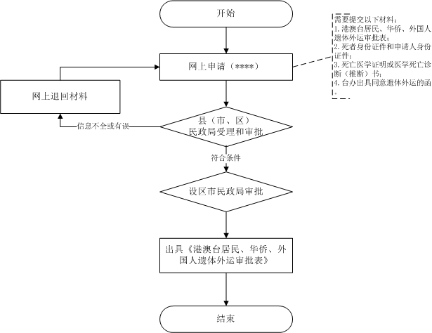

附录2 相关申请材料示范文本
材料空白表、示例表，请在“申请材料”中单独下载打印

附录3 常见问题解答

